Τίτλος Διδακτικού Σεναρίου:
«ΣΠΑΡΤΙΚΑ ΜΗΧΑΝΗΜΑΤΑ»

Φάση «3»
Τίτλος Φάσης: «ΕΛΕΓΧΟΣ ΑΝΑΤΡΟΦΟΔΟΤΗΣΗ»

Χρόνος Υλοποίησης: 25λεπτά

ΕΡΓΑΣΙΑ 1^{η}
Στις παρακάτω εικόνες να συμπληρώσετε δίπλα σε κάθε αριθμό το αντίστοιχο μέρος της σπαρτικής .

Εικ 1
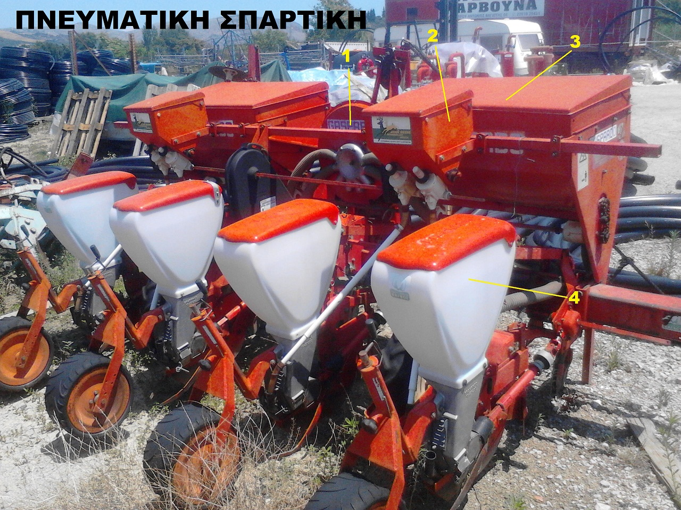

Εικ 2
